Use Case
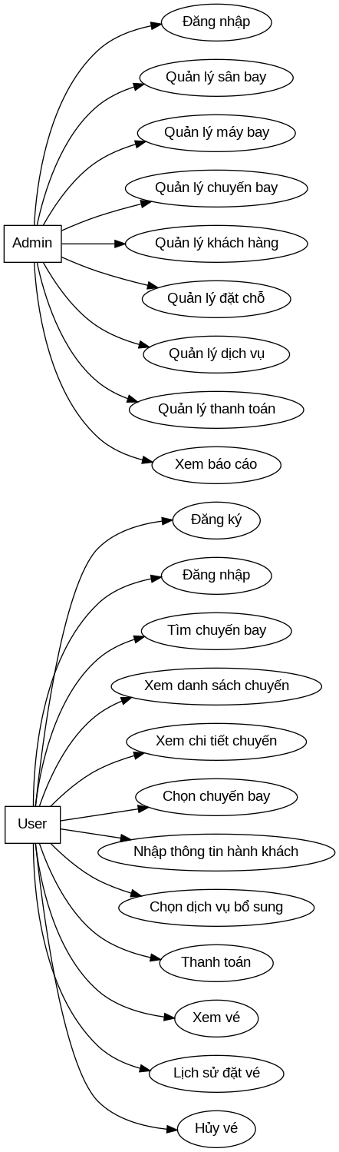
- User
- Đăng ký/đăng nhập
- Chọn chuyến bay 1 chiều hoặc khứ hồi
- Chọn ngày xuất phát/ngày về
- Chọn sân bay đi/sân bay về
- Chọn hạng vé
- Chọn số lượng hành khách (người lớn, trẻ em, sơ sinh)
- Chọn dịch vụ trước như vị trí ghế,bữa ăn,hành lý thêm(nếu cần),đồ miễn thuế(nếu cần), những lựa chọn này không bắt buộc vì đều có thể chọn ở sân bay hoặc trên máy bay
- Thanh toán
- Kiểm tra lại thông tin vé (mã chuyến bay, giờ máy bay cất cánh, cổng đón máy bay, địa điểm hiện tại và điểm đến,etc)
- Tìm kiếm chuyến bay
- Xem danh sách chuyến bay phù hợp
- Xem chi tiết chuyến bay trước khi thanh toán
- Xem chi tiết vé sau khi đã thanh toán
- Nhập thông tin hành khách
- Xem lịch sử đặt vé
- Hủy vé / yêu cầu hoàn vé (tùy theo loại vé mà hủy vé sẽ bị trừ 1 phần phí khác nhau)

- Admin
- Đăng nhập
- Xem doanh thu
- Quản lý chuyến bay (xem ngày bay, ngày nào ở sân bay nào có bao nhiêu chuyến bay, xem coi chuyến bay có bao nhiêu khách, giờ bay, cổng đón máy bay,etc)
- Quản lý khách hàng (xem coi khách bay ngày nào, chọn chuyến bay nào, ghế nào, đã chọn dịch vụ trước nào chưa, thông tin chuyến bay của khách, etc)
- Thêm dịch vụ cho khách hàng (chọn vị trí ghế, thêm gói hành lý thêm hoặc cân nặng thêm)
- Quản lý sân bay (thêm xóa sửa) (mã sân bay, tên sân bay, thành phố, quốc gia)
- Quản lý máy bay ( mã máy bay, loại máy bay, số lượng ghế, sơ đồ ghế)
- Quản lý hạng vé
- Quản lý đặt chỗ (xác nhận, thay đỗi trạng thái, phương thức thanh toán)
- Báo cáo thống kê (
Quy tắc
- Kiểm soát số lượng chỗ (Availability Control): Hệ thống phải tự động theo dõi và cập nhật số lượng chỗ trống trên mỗi chuyến bay theo thời gian thực để tránh tình trạng bán quá số lượng (overbooking).
- Quy tắc đặt chỗ và thanh toán:
Hệ thống ghi nhận ngày đặt vé và chỉ xuất vé (in vé) khi kế toán xác nhận đã đóng đủ tiền.
Hỗ trợ đa dạng phương thức: thẻ tín dụng, quét mã QR, ví điện tử, thanh toán trả sau.
- Tích hợp dịch vụ: Cho phép đặt thêm các dịch vụ bổ trợ (hành lý, suất ăn, chọn chỗ ngồi) trong quá trình đặt vé. (cách 1 tuần trước khi bay khách hàng sẽ được quyền chọn bổ sung hành lý
- Bảo mật thông tin: Che mã đặt chỗ (code vé), tên khách hàng trong các giao dịch hiển thị công khai để bảo vệ dữ liệu.
- Báo cáo và thống kê: Cuối mỗi tháng hoặc định kỳ, hệ thống tự động lập báo cáo kinh doanh, doanh thu cho bộ phận quản lý.
- Quy tắc giữ chỗ tạm thời
- Khi user chọn ghế và đi đến bước thanh toán, hệ thống giữ chỗ trong một khoảng thời gian, ví dụ 10–15 phút.
- Nếu quá thời gian mà chưa thanh toán thì ghế được mở lại.
- Cái này rất quan trọng, vì nếu không có thì nhiều người có thể chọn trùng ghế.
- Quy tắc chọn ghế
Một ghế chỉ được gán cho một hành khách trên cùng chuyến bay. Ghế đã đặt hoặc đang giữ chỗ thì không thể chọn lại.
- Quy tắc thời gian đặt dịch vụ bổ sung
Bạn có ghi là “1 tuần trước khi bay khách hàng được quyền chọn bổ sung hành lý”
Chỗ này nên viết lại rõ hơn: Khách hàng được mua thêm hành lý hoặc dịch vụ bổ sung trước giờ khởi hành ít nhất 7 ngày. Hoặc trước 24h / 48h / 7 ngày, tùy bạn chọn một mốc cụ thể.
- Quy tắc hủy vé
Vé chỉ được hủy trước giờ khởi hành
Mỗi hạng vé có chính sách hoàn/hủy khác nhau
- Quy tắc xuất vé
Bạn đang ghi “chỉ xuất vé khi kế toán xác nhận đã đóng đủ tiền”
Nếu bạn làm web hiện đại thì nên đổi thành:
Vé được phát hành khi thanh toán thành công hoặc khi admin xác nhận thanh toán trong trường hợp chuyển khoản/manual payment.

Activity Diagram
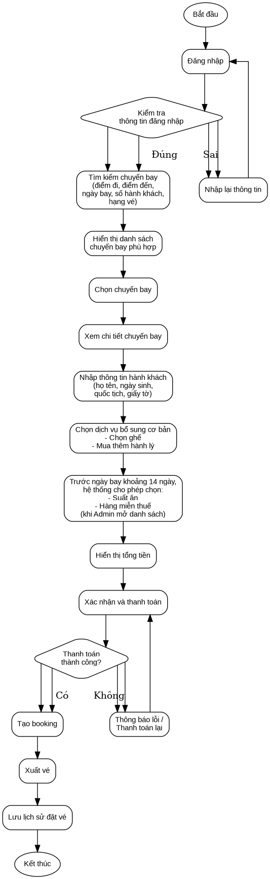
1. Mục đích
Activity Diagram dùng để mô tả luồng hoạt động của khách hàng khi thực hiện đặt vé máy bay trên hệ thống.

2. Tác nhân tham gia
- Khách hàng
- Hệ thống
- Quản trị viên

3. Mô tả luồng hoạt động
Bước 1: Khách hàng truy cập vào hệ thống.
Bước 2: Khách hàng thực hiện đăng nhập tài khoản.
Bước 3: Hệ thống kiểm tra thông tin đăng nhập.
- Nếu thông tin không hợp lệ, hệ thống thông báo lỗi và yêu cầu khách hàng nhập lại.
- Nếu thông tin hợp lệ, hệ thống chuyển khách hàng đến chức năng tìm kiếm chuyến bay.
Bước 4: Khách hàng nhập thông tin tìm kiếm chuyến bay, bao gồm:
- Sân bay đi
- Sân bay đến
- Ngày đi
- Ngày về nếu là vé khứ hồi
- Số lượng hành khách
- Hạng vé
Bước 5: Hệ thống xử lý yêu cầu và hiển thị danh sách các chuyến bay phù hợp.
Bước 6: Khách hàng lựa chọn chuyến bay mong muốn.
Bước 7: Hệ thống hiển thị chi tiết chuyến bay đã chọn.
Bước 8: Khách hàng nhập thông tin hành khách, bao gồm:
- Họ và tên
- Giới tính
- Ngày sinh
- Quốc tịch
- Loại giấy tờ
- Số giấy tờ
- Ngày hết hạn giấy tờ
Bước 9: Khách hàng có thể lựa chọn các dịch vụ bổ sung cơ bản tại thời điểm đặt vé, bao gồm:
- Chọn ghế ngồi
- Mua thêm hành lý
Bước 10: Trước ngày khởi hành khoảng 14 ngày, hệ thống cho phép khách hàng lựa chọn các dịch vụ bổ sung nâng cao như:
- Suất ăn trên chuyến bay
- Hàng miễn thuế
Các dịch vụ này chỉ được hiển thị khi quản trị viên cập nhật danh sách và mở quyền lựa chọn trên hệ thống.
Bước 11: Hệ thống tính toán tổng chi phí và hiển thị thông tin thanh toán.
Bước 12: Khách hàng xác nhận thông tin và tiến hành thanh toán.
Bước 13: Hệ thống kiểm tra kết quả thanh toán.
- Nếu thanh toán thất bại, hệ thống thông báo lỗi và cho phép khách hàng thực hiện lại thao tác thanh toán.
- Nếu thanh toán thành công, hệ thống tạo đơn đặt chỗ.
Bước 14: Hệ thống xuất vé điện tử.
Bước 15: Hệ thống lưu thông tin vào lịch sử đặt vé của khách hàng.
Bước 16: Kết thúc quy trình.

4. Mô tả ngắn gọn dạng mũi tên
Bắt đầu
→ Đăng nhập
→ Kiểm tra đăng nhập
→ Tìm kiếm chuyến bay
→ Hiển thị danh sách chuyến bay
→ Chọn chuyến bay
→ Xem chi tiết chuyến bay
→ Nhập thông tin hành khách
→ Chọn dịch vụ bổ sung cơ bản
→ Chọn dịch vụ bổ sung nâng cao trước ngày bay khoảng 14 ngày
→ Hiển thị tổng tiền
→ Thanh toán
→ Kiểm tra thanh toán
→ Tạo booking
→ Xuất vé
→ Lưu lịch sử đặt vé
→ Kết thúc

5. Mô tả bằng lời để đưa vào báo cáo
Activity Diagram của hệ thống đặt vé máy bay mô tả toàn bộ quy trình từ lúc khách hàng đăng nhập cho đến khi hoàn tất việc đặt vé. Sau khi đăng nhập thành công, khách hàng tìm kiếm chuyến bay phù hợp, lựa chọn chuyến bay, nhập thông tin hành khách và chọn các dịch vụ bổ sung cơ bản như ghế ngồi hoặc hành lý. Đối với các dịch vụ nâng cao như suất ăn và hàng miễn thuế, hệ thống chỉ cho phép lựa chọn trước ngày khởi hành khoảng 14 ngày khi quản trị viên cập nhật danh sách và mở chức năng trên hệ thống. Sau đó, hệ thống tính tổng tiền, khách hàng thực hiện thanh toán, và nếu giao dịch thành công thì hệ thống sẽ tạo đơn đặt chỗ, xuất vé điện tử và lưu vào lịch sử đặt vé.

ERD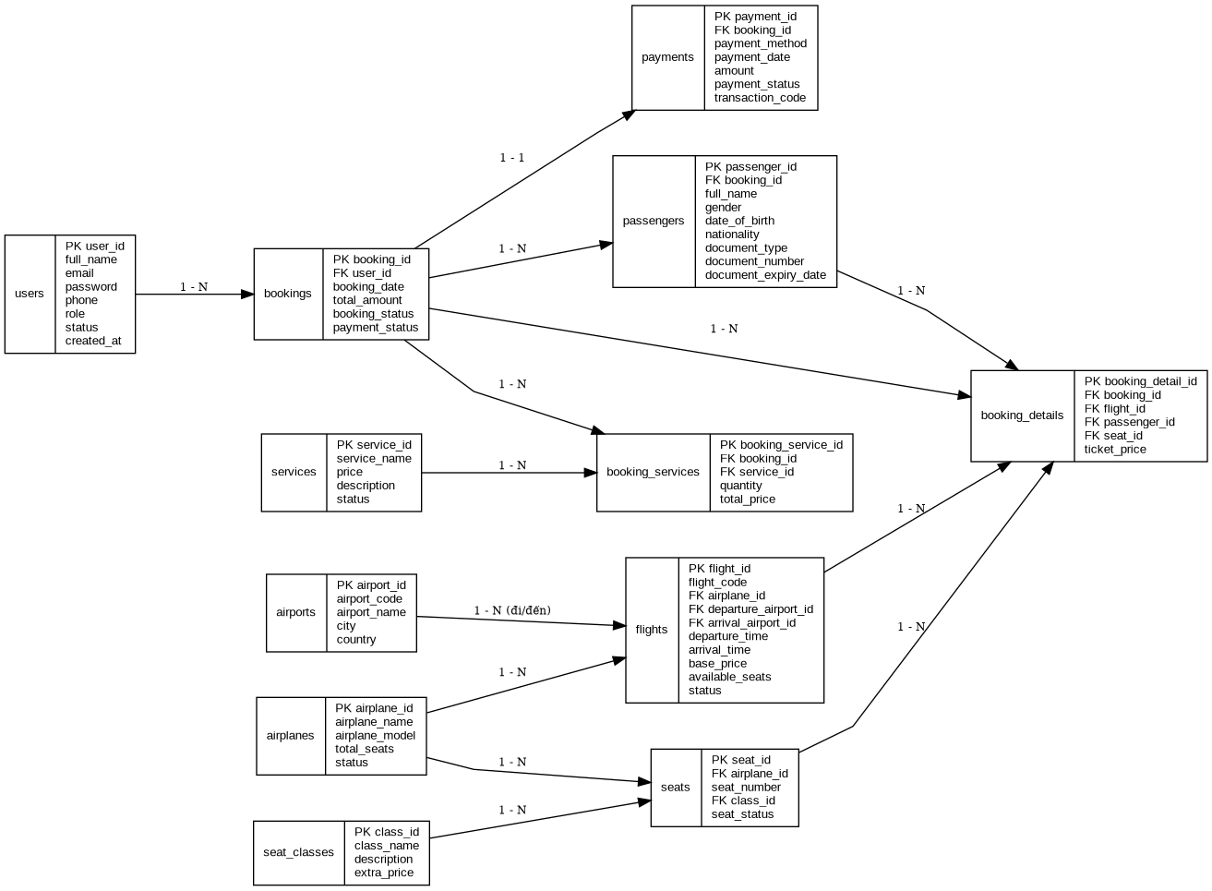

1. Thực thể users
Lưu thông tin tài khoản người dùng và quản trị viên.
Thuộc tính:
- user_id (PK)
- full_name
- email
- password
- phone
- role
- status
- created_at

2. Thực thể airports
Lưu thông tin sân bay.
Thuộc tính:
- airport_id (PK)
- airport_code
- airport_name
- city
- country

3. Thực thể airplanes
Lưu thông tin máy bay.
Thuộc tính:
- airplane_id (PK)
- airplane_name
- airplane_model
- total_seats
- status

4. Thực thể seat_classes
Lưu thông tin hạng ghế.
Thuộc tính:
- class_id (PK)
- class_name
- description
- extra_price

5. Thực thể flights
Lưu thông tin chuyến bay.
Thuộc tính:
- flight_id (PK)
- flight_code
- airplane_id (FK)
- departure_airport_id (FK)
- arrival_airport_id (FK)
- departure_time
- arrival_time
- base_price
- available_seats
- status

6. Thực thể seats
Lưu thông tin ghế ngồi.
Thuộc tính:
- seat_id (PK)
- airplane_id (FK)
- seat_number
- class_id (FK)
- seat_status

7. Thực thể bookings
Lưu thông tin đặt chỗ.
Thuộc tính:
- booking_id (PK)
- user_id (FK)
- booking_date
- total_amount
- booking_status
- payment_status

8. Thực thể passengers
Lưu thông tin hành khách.
Thuộc tính:
- passenger_id (PK)
- booking_id (FK)
- full_name
- gender
- date_of_birth
- nationality
- document_type
- document_number
- document_expiry_date

9. Thực thể booking_details
Lưu chi tiết vé trong mỗi đơn đặt chỗ.
Thuộc tính:
- booking_detail_id (PK)
- booking_id (FK)
- flight_id (FK)
- passenger_id (FK)
- seat_id (FK)
- ticket_price

10. Thực thể services
Lưu thông tin dịch vụ bổ sung.
Thuộc tính:
- service_id (PK)
- service_name
- price
- description
- status

11. Thực thể booking_services
Lưu các dịch vụ mà khách hàng chọn trong booking.
Thuộc tính:
- booking_service_id (PK)
- booking_id (FK)
- service_id (FK)
- quantity
- total_price

12. Thực thể payments
Lưu thông tin thanh toán.
Thuộc tính:
- payment_id (PK)
- booking_id (FK)
- payment_method
- payment_date
- amount
- payment_status
- transaction_code

Quan hệ giữa các thực thể
1. users — bookings
- Một user có thể tạo nhiều bookings
- Một booking chỉ thuộc về một user
Quan hệ: 1 - N

2. bookings — passengers
- Một booking có thể bao gồm nhiều passengers
- Một passenger chỉ thuộc về một booking
Quan hệ: 1 - N

3. bookings — booking_details
- Một booking có thể có nhiều booking_details
- Một booking_detail chỉ thuộc về một booking
Quan hệ: 1 - N

4. bookings — booking_services
- Một booking có thể có nhiều booking_services
- Một booking_service chỉ thuộc về một booking
Quan hệ: 1 - N

5. bookings — payments
- Một booking có một payment
- Một payment chỉ thuộc về một booking
Quan hệ: 1 - 1

6. airplanes — flights
- Một airplane có thể được dùng cho nhiều flights
- Một flight chỉ sử dụng một airplane
Quan hệ: 1 - N

7. airports — flights
- Một airport có thể là sân bay đi của nhiều flights
- Một airport có thể là sân bay đến của nhiều flights
Quan hệ: 1 - N
Gồm 2 khóa ngoại trong flights:
- departure_airport_id
- arrival_airport_id

8. airplanes — seats
- Một airplane có nhiều seats
- Một seat thuộc về một airplane
Quan hệ: 1 - N

9. seat_classes — seats
- Một seat_class có nhiều seats
- Một seat thuộc một seat_class
Quan hệ: 1 - N

10. flights — booking_details
- Một flight có thể xuất hiện trong nhiều booking_details
- Một booking_detail chỉ gắn với một flight
Quan hệ: 1 - N

11. passengers — booking_details
- Một passenger gắn với một hoặc nhiều booking_details tùy thiết kế hành trình
- Một booking_detail thuộc về một passenger
Quan hệ: 1 - N
Nếu bài của bạn chỉ làm đơn giản 1 hành khách = 1 vé = 1 dòng chi tiết, vẫn giữ quan hệ này được.

12. seats — booking_details
- Một seat có thể xuất hiện trong nhiều booking_details ở các chuyến khác nhau theo thời gian
- Một booking_detail gắn với một seat
Quan hệ: 1 - N

13. services — booking_services
- Một service có thể được chọn trong nhiều booking_services
- Một booking_service chỉ tham chiếu đến một service
Quan hệ: 1 - N

Mô tả ERD ngắn gọn
Hệ thống đặt vé máy bay được xây dựng từ các thực thể chính gồm người dùng, sân bay, máy bay, chuyến bay, ghế ngồi, hành khách, đặt chỗ, dịch vụ bổ sung và thanh toán. Người dùng có thể thực hiện nhiều lượt đặt vé; mỗi lượt đặt vé có thể bao gồm nhiều hành khách; mỗi hành khách sẽ gắn với chuyến bay và ghế ngồi thông qua bảng booking_details. Hệ thống đồng thời hỗ trợ quản lý các dịch vụ bổ sung và thanh toán tương ứng cho từng đơn đặt chỗ.

